Белорусский государственный технологический университет
Факультет информационных технологий
Кафедра программной инженерии

Лабораторная работа №3
По дисциплине «Тестирование Программного обеспечения»
На тему «классификация тестирования»

Выполнил:
Студент 3 курса 8 группы
Лужецкий Владислав Константинович
Преподаватель ст. преп. Сухорукова И.Г.

Минск 2026

1. Анализ и планирование видов тестирования разрабатываемого Web-приложения
Для обеспечения высокого качества разрабатываемого программного продукта необходимо провести комплексное тестирование на разных уровнях его архитектуры. Теоретическая база для планирования тестовых испытаний опирается на классификацию видов тестирования, подробно изложенную в профильной литературе, в частности в книге С. Куликова «Тестирование программного обеспечения».
В таблице 1.1 представлены краткие определения выбранных видов тестирования, а также приведены примеры конкретных тестовых проверок, адаптированных под функциональные и нефункциональные требования генератора логических моделей.
Таблица 1.1 – Таблица видов тестирования
Вид тестирования | Краткое определение вида тестирования | Тестовые проверки (на примере вашего проекта)
1. Функциональное тестирование | Проверка того, что система выполняет заявленные функции корректно и в соответствии с требованиями. | Загрузка валидного SQL-скрипта с командой CREATE TABLE и проверка того, что приложение успешно создает соответствующую визуальную сущность (таблицу) на холсте.
2. Модульное тестирование (Unit Testing) | Тестирование отдельных, минимальных частей кода (модулей, функций) в изоляции. | Тестирование функции парсера, отвечающей за распознавание типов данных: передача строки VARCHAR(255) и проверка корректного извлечения типа и длины.
3. Интеграционное тестирование | Проверка взаимодействия между связанными компонентами системы. | Проверка корректной передачи обработанных данных от back-end модуля (парсера SQL) к front-end модулю (отрисовщику диаграммы на экране).
4. Системное тестирование | Тестирование интегрированной системы в целом для проверки соответствия первоначальным требованиям. | Сквозной сценарий: авторизация пользователя, загрузка сложного SQL-файла со связями FOREIGN KEY.
Продолжение таблицы 1.1
5. Дымовое тестирование (Smoke Testing) | Короткий цикл тестов для проверки самой критически важной функциональности после сборки. | Открытие главной страницы, вставка простейшего скрипта из одной таблицы в текстовое поле и нажатие кнопки «Сгенерировать». Убедиться, что приложение не выдает критическую ошибку.
6. Регрессионное тестирование | Проверка того, что недавние изменения в коде не сломали уже существующий функционал. | После добавления поддержки синтаксиса PostgreSQL, проверяется, что скрипты стандарта MySQL все еще парсятся и генерируются корректно.
7. Тестирование производительности | Оценка того, как быстро система реагирует на запросы при нормальной рабочей нагрузке. | Измерение времени загрузки и отрисовки модели на основе SQL-скрипта, содержащего 10 таблиц и 20 связей (например, ожидается менее 3 секунд).
8. Нагрузочное тестирование (Load Testing) | Проверка поведения системы при максимально ожидаемой нагрузке. | Эмуляция ситуации, когда 5 пользователей одновременно нажимают кнопку генерации для тяжелых SQL-скриптов, чтобы проверить потребление оперативной памяти сервером.
9. Тестирование безопасности | Проверка способности системы защищать данные и предотвращать уязвимости. | Попытка выполнить XSS-атаку (внедрение вредоносного JavaScript-кода) через поле ввода SQL-скрипта или проверка загрузки файлов с недопустимым расширением (например, .exe вместо .sql).
10. Юзабилити-тестирование | Оценка степени удобства использования приложения для пользователя. | Насколько легко и понятно пользователю масштабировать полученную диаграмму и перетаскивать таблицы мышкой.
Продолжение таблицы 1.1
11. Тестирование интерфейса (UI Testing) | Проверка корректного отображения графического интерфейса приложения. | Проверка того, что линии связей между таблицами не накладываются на текст атрибутов, а цвета блоков соответствуют дизайн-макету.
12. Тестирование совместимости | Проверка работы приложения в различных окружениях (браузеры). | Запуск приложения и генерация сложной модели в браузерах Google Chrome, Mozilla Firefox, Safari.
13. Санитарное тестирование (Sanity) | Узконаправленное тестирование конкретной функции после ее изменения. | После исправления бага с неправильной отрисовкой связей «один-ко-многим», детально тестируется только логика визуализации связей, без проверки экспорта или авторизации.
14. Локализационное тестирование | Проверка адаптации программного обеспечения под язык или регион. | При переключении интерфейса на русский язык проверка корректности перевода терминов интерфейса
15. Приемочное тестирование (UAT) | Финальное тестирование для подтверждения готовности системы к релизу. | Передача готового приложения руководителю или заказчику, чтобы он загрузил свой рабочий SQL-скрипт БД и подтвердил, что сгенерированная модель отвечает его ожиданиям.
Можно сделать вывод, что обеспечение надежности Web-приложения для генерации моделей баз данных требует применения разнообразных подходов к тестированию. Ограничиться исключительно проверками корректности обработки SQL-синтаксиса недостаточно. Привлечение нефункциональных видов тестирования (нагрузочного, UI-тестирования, тестирования безопасности) гарантирует, что система не только строит правильные связи между таблицами, но и выдерживает пиковые нагрузки и защищена от внедрения вредоносного.

2. Графическая классификация видов тестирования
Для систематизации выбранных методов и наглядного представления их места в общей структуре обеспечения качества программного обеспечения была разработана иерархическая схема (ментальная карта). Визуализация классификации позволяет проследить взаимосвязь между функциональными и нефункциональными проверками, а также распределить их по уровням и хронологии выполнения.
На схеме ниже представлена полная классификация видов тестирования, основанная на методологии С. Куликова. Те виды тестирования, которые были отобраны для детального анализа и описаны в предыдущем разделе (Таблица 1.1), выделены на схеме особой формой узлов (в виде «облаков»), что позволяет быстро идентифицировать объем практических проверок в рамках данного курсового проекта.
Выполнение продемонстрировано на рисунке 2.1.
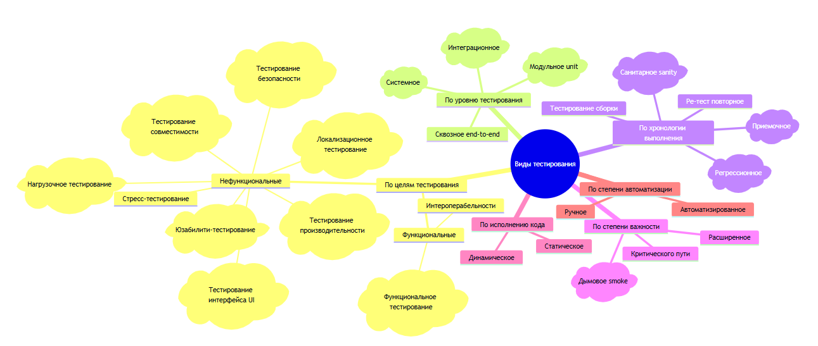
Рисунок 2.1 – Классификация видов тестирования
Представленная структура подтверждает, что в работе соблюден баланс между проверкой технической реализации (парсинг SQL-скрипта) и пользовательским опытом (отрисовка и удобство интерфейса), что критически важно для инструментов автоматизации проектирования баз данных.

